администрация Городского округа Заречный
р а с п о р я ж е н и е

от___02.02.2021____ № ___42-од____

г. Заречный

Об утверждении дизайн-проектов по перечню общественных территорий, предлагаемых для рейтингового голосования в 2021 году

В соответствии с постановлением Правительства Российской Федерации от 10.02.2017 № 169 «Об утверждении Правил предоставления и распределения субсидий из федерального бюджета бюджетам субъектов Российской Федерации на поддержку государственных программ субъектов Российской Федерации и муниципальных программ формирования современной городской среды», в целях реализации муниципальной программы «Формирование современной городской среды на территории городского округа Заречный на 2018-2024 годы», утвержденной постановлением администрации городского округа Заречный от 28.09.2017 № 1068-П, на основании ст. ст. 28, 31 Устава городского округа Заречный

1. Утвердить дизайн-проект благоустройства общественной территории «Лесопарковая зона за центральной библиотекой по ул. Бажова (Сказы Бажова)» (прилагается).
2. Утвердить дизайн-проект благоустройства общественной территории «Лесопарковая зона у Храма Покрова Божией Матери напротив здания УрТК НИЯУ МИФИ» (прилагается).
3. Утвердить дизайн-проект благоустройства общественной территории «Пешеходная зона вдоль ул. Кузнецова д. 8, 6, 4, 2 до перекрестка ул. Курчатова - ул. Кузнецова» (прилагается).
4. Утвердить дизайн-проект благоустройства общественной территории «Аллея вдоль ул. Курчатова, д. 15, 13, 11, 9 до Храма Покрова Божией Матери» (прилагается).
5. Контроль за исполнением настоящего постановления возложить на первого заместителя главы администрации городского округа Заречный О.П. Кириллова.
6. Опубликовать настоящее постановление на официальном сайте городского округа Заречный (www.gorod-zarechny.ru).

Глава  городского округа Заречный |  | А.В. Захарцев

УТВЕРЖДЕН
распоряжением администрации
городского округа Заречный
от___02.02.2021____ № ___42-од____
«Об утверждении дизайн-проектов
по перечню общественных территорий, предлагаемых для рейтингового голосования в 2021 году»

Дизайн-проект благоустройства общественной территории
«Лесопарковая зона за центральной библиотекой по ул. Бажова (Сказы Бажова)»
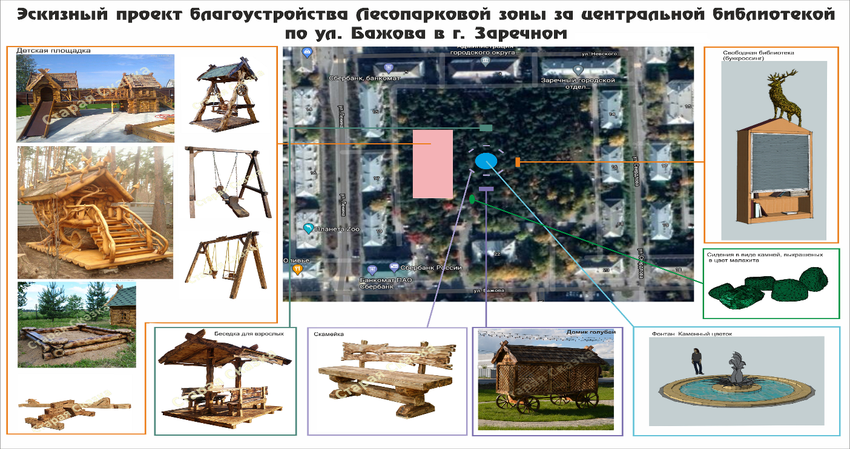

УТВЕРЖДЕН
распоряжением администрации
городского округа Заречный
от___02.02.2021____ № ___42-од____
«Об утверждении дизайн-проектов
по перечню общественных территорий, предлагаемых для рейтингового голосования в 2021 году»

Дизайн-проект благоустройства общественной территории
«Лесопарковая зона у Храма Покрова Божией Матери напротив здания УрТК НИЯУ МИФИ»

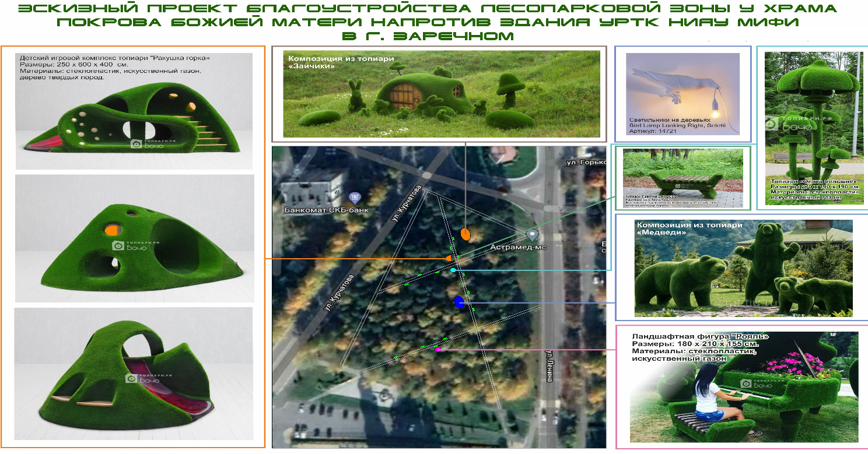

УТВЕРЖДЕН
распоряжением администрации
городского округа Заречный
от___02.02.2021____ № ___42-од____
«Об утверждении дизайн-проектов
по перечню общественных территорий, предлагаемых для рейтингового голосования в 2021 году»

Дизайн-проект благоустройства общественной территории
«Пешеходная зона вдоль ул. Кузнецова д.8 ,6, 4, 2 до перекрестка ул. Курчатова- ул. Кузнецова»

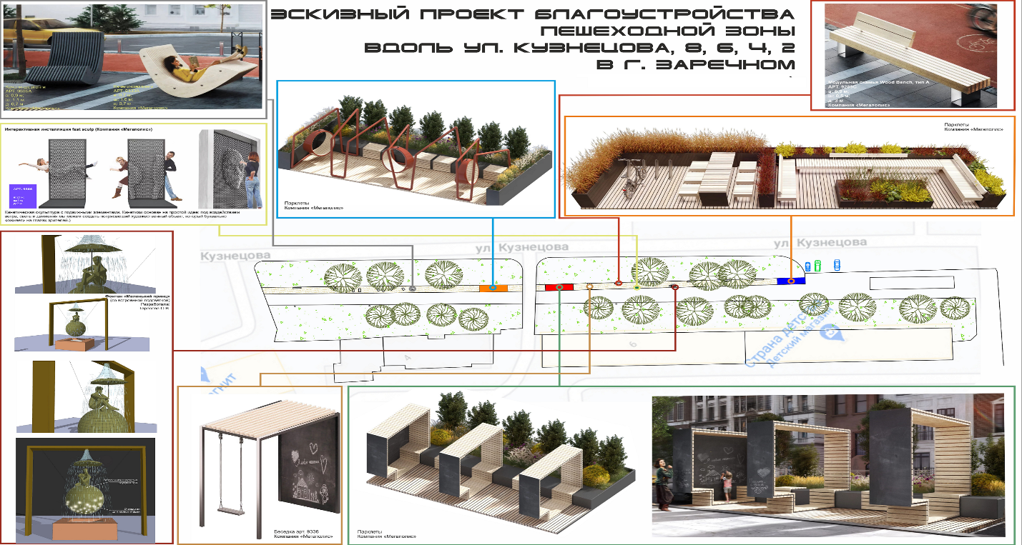

УТВЕРЖДЕН
распоряжением администрации
городского округа Заречный
от___02.02.2021____ № ___42-од____
«Об утверждении дизайн-проектов
по перечню общественных территорий, предлагаемых для рейтингового голосования в 2021 году»

Дизайн-проект благоустройства общественной территории
«Аллея вдоль ул. Курчатова, д. 15, 13, 11, 9 до Храма Покрова Божией Матери»

